高等数学（下）A卷解答（2017-7-3）
一、填空题（每题4分，共40分）
1.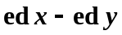；2. 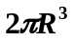；3. 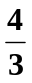；4.收敛；5.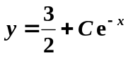（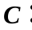任意常数）；6.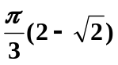；
7. 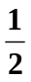；8. 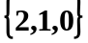，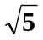；9. 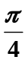；10. 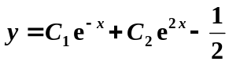（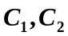为任意常数）.
二、计算题（每题8分，共32分）
11.解 由于曲面关于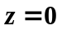坐标面对称，被积函数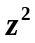为的偶函数，
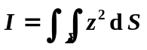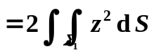（2分），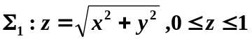，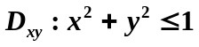
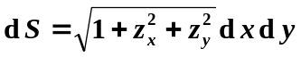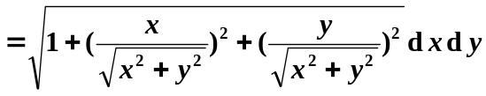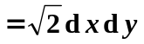（4分）
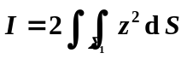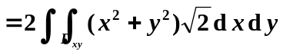 （6分）
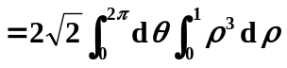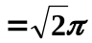 （8分）
12.解 由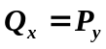得，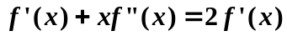，
即 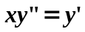（记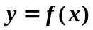） （4分）
令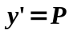，则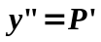.方程化为：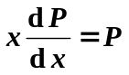， （6分）
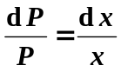，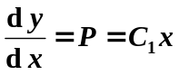，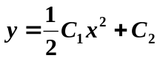，
即 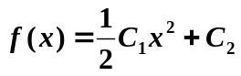（为任意常数） （8分）
13.解 坐标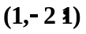代入曲线方程得：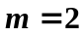， （2分）
故曲线方程为：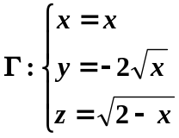. （4分）
切向量： 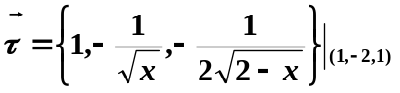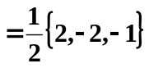 （6分）
所求切线方程为：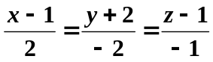. （8分）
注 未定的值，切向量：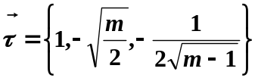，并写出含的切线方程扣2分.
14.解 记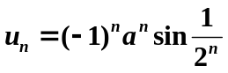，
当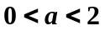时，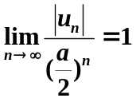，而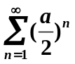收敛，由正项级数极限形式的比较法知，原级数绝对收敛； （5分）
当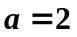时，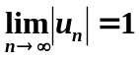,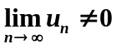,原级数发散；
当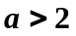时，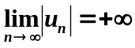，,原级数发散.
综上，级数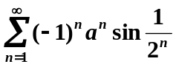当时绝对收敛，当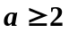时发散. （8分）

三、解 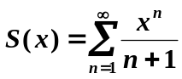，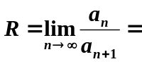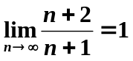，
当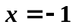时，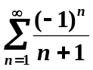收敛;当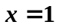时，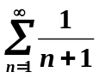发散，
故幂级数的收敛域为：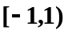. （3分）
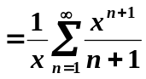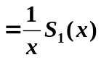,
其中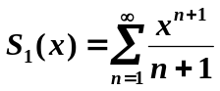.
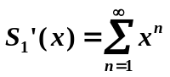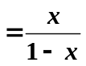 , 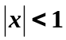, （5分）
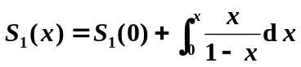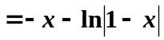, ,
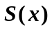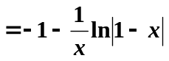，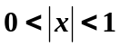, （8分）
又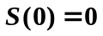，当时级数收敛，且和函数在处连续，
故和函数 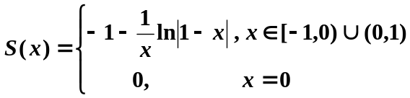. （10分）

四、解1 补曲面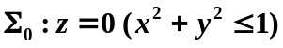 的上侧， （2分）
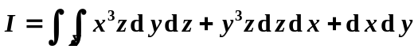
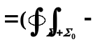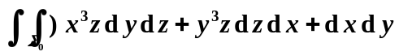
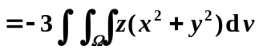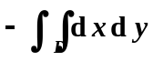 （6分）
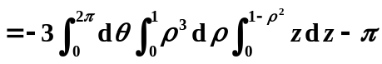
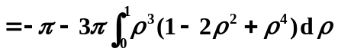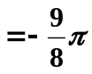 （10分）
解2 前同解1，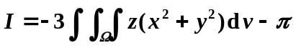
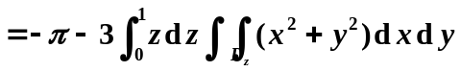 （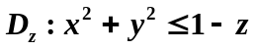）
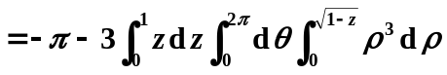
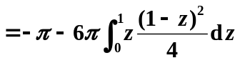

五、解 曲线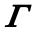上点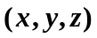到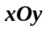面的距离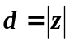，作拉格朗日函数：
（4分）
由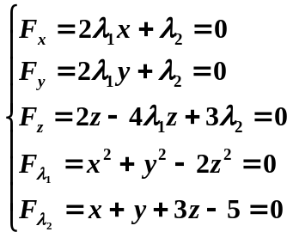 中第1,2方程得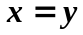，代入第4方程得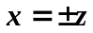，
由第5方程，当时，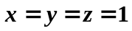；当时，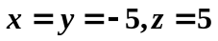.
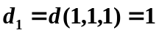 , 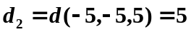 （7分）
由问题知，最近点和最远点存在，故最近点为：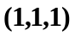，最远点为：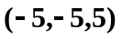.（8分）

